RUMUS IFAND DISKON
=IF(AND(C5>=500000;D5="Ya");10%*C5;0)
RUMUS IFAND TOTAL BAYAR
=C5-E5
ALGORITMA
- MULAI
- MASUKKAN TOTAL BELANJA DAN STATUS MEMBER
- JIKA BERBELANJA MINIMAL 500.000 DAN STATUS MEMBER =”YA” MAKA MENDAPATKAN DISKON 10%
- JIKA SALAH SATU ATAU KEDUA SYARAT NYA TIDAK TERPENUHI MAKA TIDAK MENDAPATKAN DISKON
- HITUNG TOTAL BAYAR =TOTAL BELANJA-DISKON
- TAMPILKAN DISKON DAN TOTAL BAYAR
- SELESAI
PSEUDOCODE
- START
- INPUT TOTAL BELANJA
- INPUT STATUS MEMBER
- IF TOTAL BELANJA>= 500.000 AND STATUS MEMBER=”YA”THEN
- DISKON = 10% X TOTAL BELANJA
- ELSE
- DISKON=0%
- OUTPUT DISKON
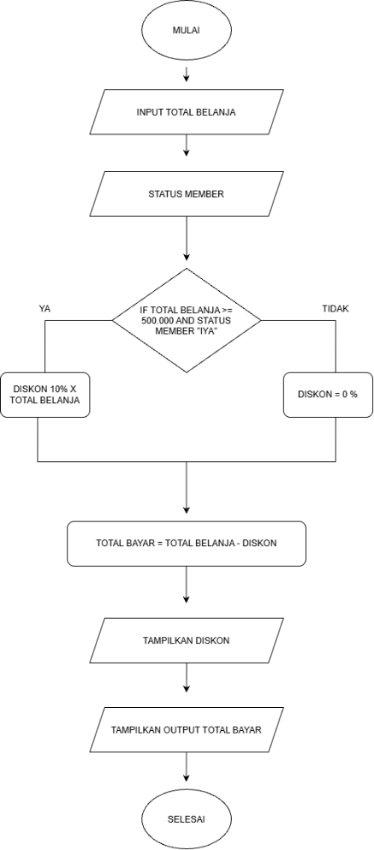
- OUTPUT TOTAL BAYAR
- SELESAI
FLOWCHART

